МУНИЦИПАЛЬНОЕ БЮДЖЕТНОЕ ДОШКОЛЬНОЕ ОБРАЗОВАТЕЛЬНОЕ УЧРЕЖДЕНИЕ ДЕТСКИЙ САД «УЛЫБКА» Г.ВОЛГОДОНСКА

Отчет о проведении

Всероссийской акции «Безопасность детства – 2024»

в младшей группе (3 – 4 лет)

общеразвивающей направленности № 5

|  |
| --- |
| Разработали и провели:  Воспитатель высшей категории  Хуснутдинова Е.Ю.  Воспитатель  Коваленко И. А. |

Волгодонск, 2025 г

Во исполнения приказа об участии во Всероссийской акции «Безопасность детства – 2024, с целью профилактики чрезвычайных происшествий с несовершеннолетними и безопасности жизнедеятельности человека, были проведены следующие мероприятия:

- организовали и провели беседу с детьми «Опасные ситуации дома», с целью формирования навыков безопасного поведения дома, расширение представлений о правилах поведения дома у дошкольников;

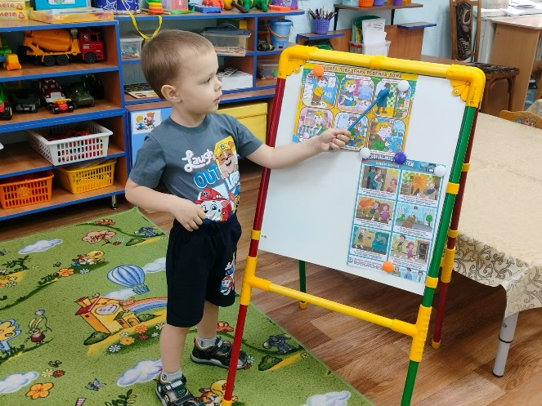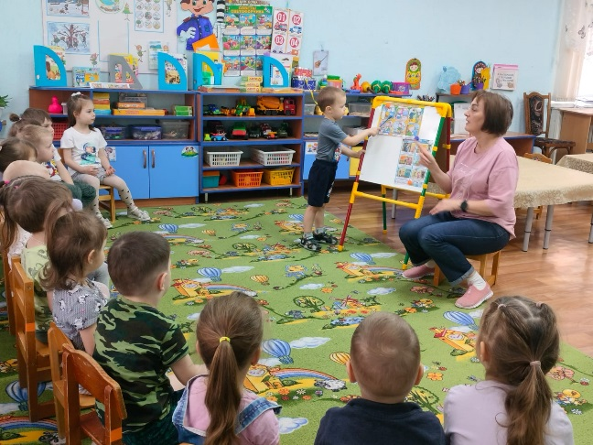

- организовали и обыграли ситуацию «Научим Петушка правилам не открывать чужому дверь», с целью формирования представления у детей осторожного и осмотрительного отношения к опасной ситуации не **открывать дверь чужому**;

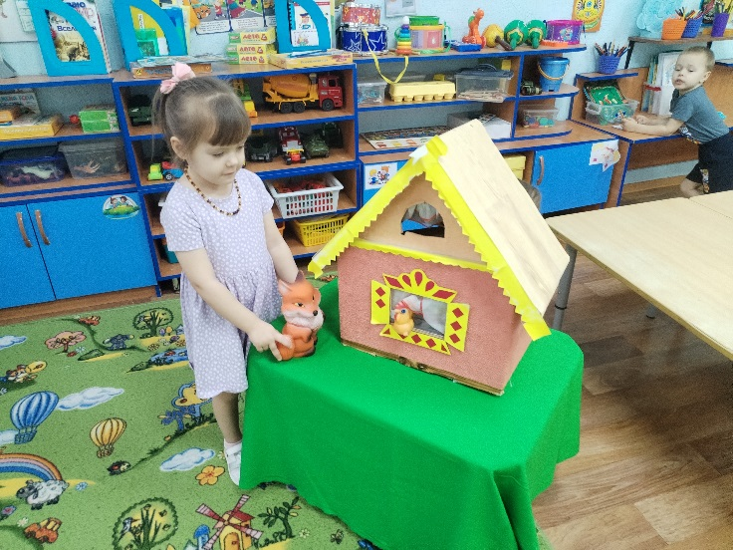

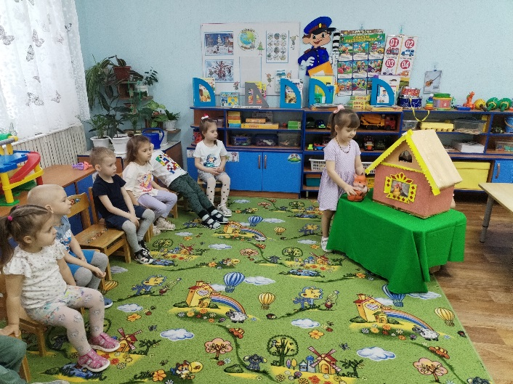

-обновили информацию в родительских уголках по правилам безопасного поведения детей дома, с целью профилактики детского травматизма дома.